**Séance n°2**

Lors de cette séance nous avons déterminés quel ascenseur et quelle trappe utiliser lors du projet.

Principe de fonctionnement de l’ascenseur :

* L’ascenseur fonctionne sur un principe de chenille, des pièces seront attachés a la chenille et ce sont ces dernières qui accueilleront les billes pour les remonter.

Images de la pièce en question :

Vue de face : 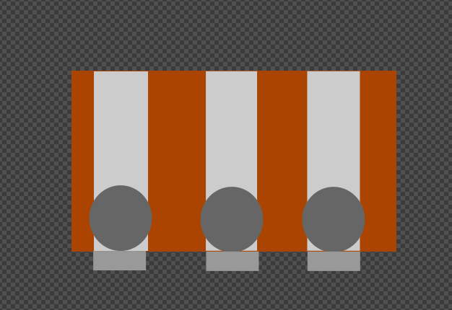

Vue de côté :

L’ascenseur devra être un minimum incliné afin que les billes ne tombent pas

* Les trappes seront actionnées par les servomoteurs, ces derniers serviront a bouger une pièce qui retiendra les billes, donc le servomoteur devra être calibré afin de ne laisser passer qu’une seule bille à la fois.
* Dessin de la trappe :

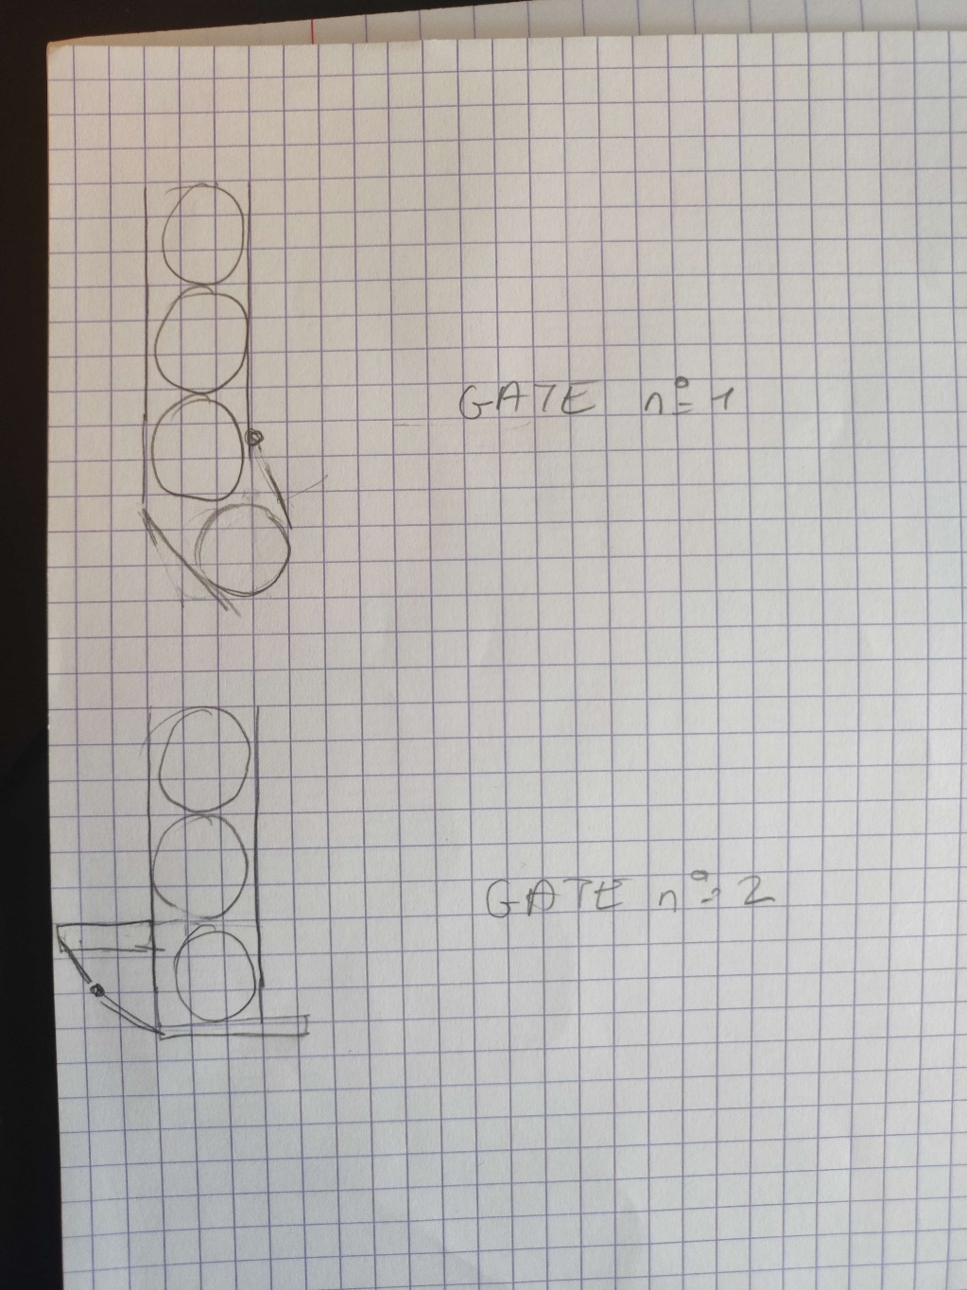

La trappe que nous utiliserons sera surement la n°1 mais nous testerons la n°2